ΑΝΑΚΟΙΝΩΣΗ
Προς τους φοιτητές του Τμήματος Νοσηλευτικής
Το Τμήμα Νοσηλευτικής φιλοξενεί, στα πλαίσια του προγράμματος Erasmus⁺, τον Καθηγητή Wolfgang Kuttner από το University of Applied Sciences for Health Professions Upper Austria (Αυστρία), από 18/10 (Δευτέρα) μέχρι 21/10 (Πέμπτη). Ο Καθηγητής θα δώσει 2 (δύο) διαλέξεις, στην αγγλική γλώσσα, στις 19 και 20/10 (Τρίτη και Τετάρτη) όπως φαίνεται παρακάτω:
- Τρίτη (19/10), 1^{η} διάλεξη, Αίθουσα Α4, 1^{ος} όροφος, ώρα 12:00-13:00
- Education and work as a nurse in Austria.

- Τετάρτη (20/10), 2^{η} διάλεξη, Αίθουσα Α4, 1^{ος} όροφος, ώρα 10:00-11:00

- Professional Policy and ICN.
Όλοι οι φοιτητές μας είναι ευπρόσδεκτοι να παραβρεθούν στις παραπάνω διαλέξεις.

Δρ. Νικόλαος Μπακάλης
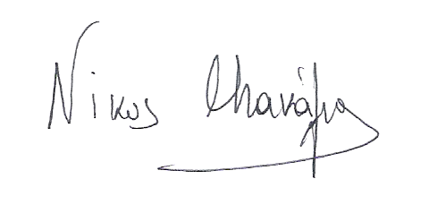
Συντονιστής Erasmus⁺
Τμήμα Νοσηλευτικής

